编号：0170-2020-2022
计量要求导出和计量验证记录表
测量过程名称 |  | 阀杆硬度测量过程 |  | 被测参数要求(含公差) |  | （200~275）HB
被测参数要求识别依据文件 |  |  |  | GB/T12238-2008
计量要求导出方法（可另附）
1、测量参数公差范围： Ｔ=75HB
2、测量设备最大允许误差： △_{允}≤1/3Ｔ=75/3=±12.5HB（±25HB的半宽是±12.5HB）
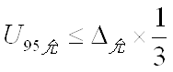
3、测量设备校准不确定度推导： =4.2HB
4、测量范围推导：被测参数值（200~275）HB，测量范围向两边延伸为：（150-400）HB.（延伸范围需大于被测参数）
计量校准过程 | 测量设备名称/编号 |  | 型号规格 |  | 主要计量特性  (最大允差或示值误差最大值/准确度等级/测量不确定度) |  | 校准/检定证书编号 | 校准/检定日期
 | 里氏硬度计/ZF-JL-45 |  | AR936 |  | ±2% HB（见最大允许误差表）  检测（200~275）时，允许误差为（4~5.5）HB |  | AL9814299 | 2022.09.19
计量验证记录
测量设备的测量范围为(19-651)HB，满足导出计量要求测量范围（150-400）HB的要求；
测量设备的最大允许误差为±2%HB，检测（200~275）HB时，允许误差为（4~5.5）HB，满足
导出计量要求最大允许误差±12.5HB 的要求。

验证结论：☑符合□有缺陷□不符合（注：在选项上打√，只选一项）
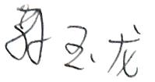
验证人员签字： 验证日期：2022 年 09月20日
认证审核记录：
- 被测参数要求识别代表了“顾客”的要求；
- 计量要求导出方法正确；
- 测量设备的配备满足计量要求；
- 测量设备已检定/校准；
- 测量设备验证正确。

审核员签名：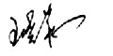

企业代表签字： 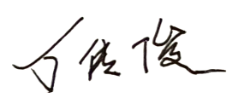 审核日期：2022 年 09 月 26 日

